# Администрирование структуры компании

Данный блок предназначен для администрирования организационной структуры компании. Он является служебным и не доступен в режиме администрирования для изменений. В данном блоке доступны следующие вкладки:

* Организационная структура (пользователи в разрезе департаментов). В данной вкладке доступен поиск по тексту (пользователь, департамент).
* Группы - пользователи в разрезе групп. В данной вкладке доступен поиск по тексту (пользователь, группа).
* Профиль - профиль пользователя/департамента/группы.

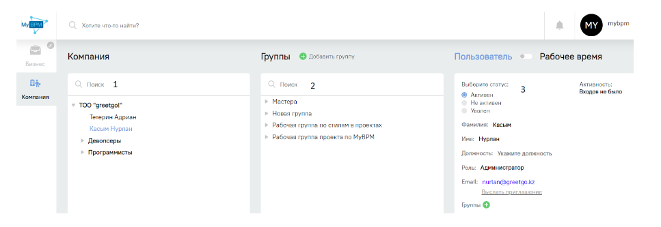

# Организационная структура департаментов

Управление организационной структурой компании, включая филиалы, департаменты, отделы и пользователей, в соответствии с их принадлежностью.

Для организационной структуры доступны следующие функции:

* Просмотр корневой папки - название компании.
* В корневой папке можно создать подчиненную папку (подразделение) департамента/отдел/филиал или пользователя.
* Все наименования подразделений/департаментов/отделов/филиалов можно переименовывать, кроме наименования самой компании.

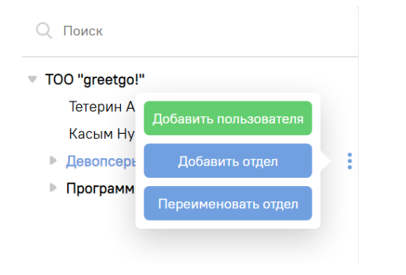

Примечание. При создании подразделения необходимо ввести название отдела/подразделения.

В подчиненной папке есть возможность создать подчиненную папку-подразделение или пользователя.

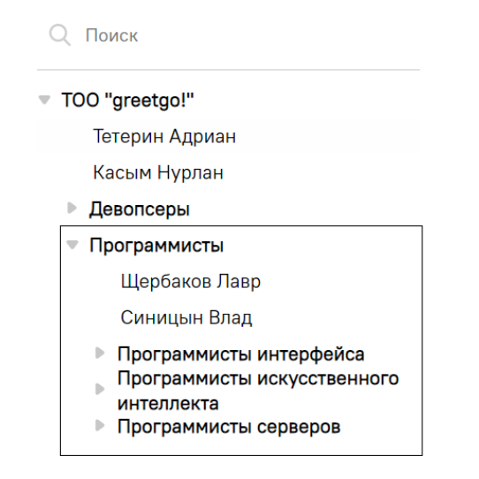

Создать пользователя можно в подчиненной и корневой папке, либо выбрать переместить существующие записи пользователей с помощью drag&drop в нужный департамент (созданных ранее в объекте “Пользователи”).

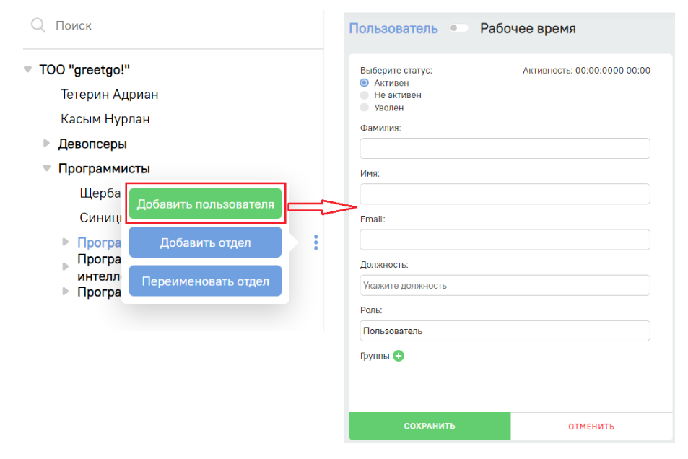

При создании нового пользователя из подразделения, подразделение автоматически заполняется для нового пользователя.

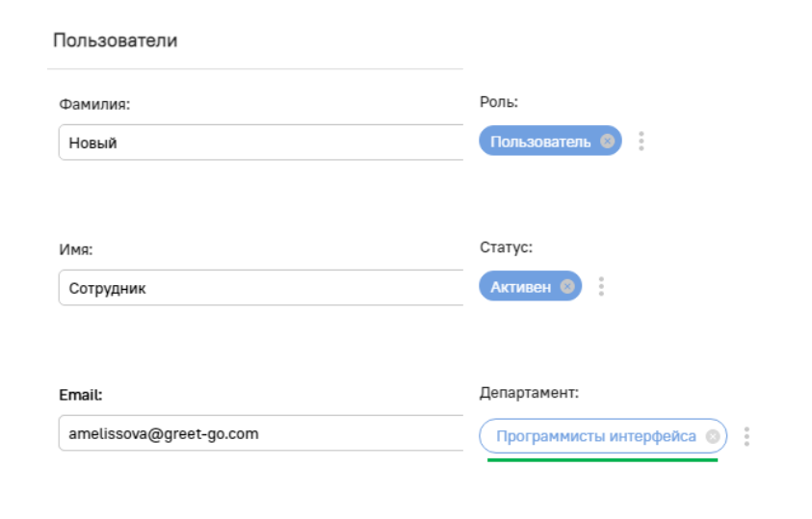

Перемещение пользователей между рабочими группами и добавление в группу с помощью drag&drop.

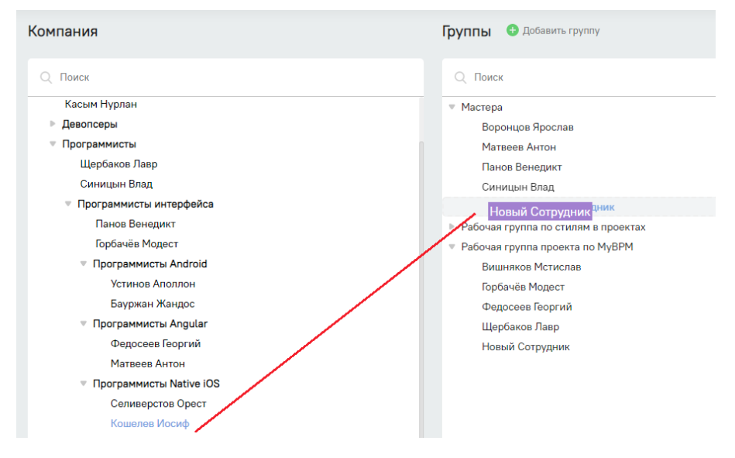

Поиск по наименованию подразделения, ФИО сотрудника.

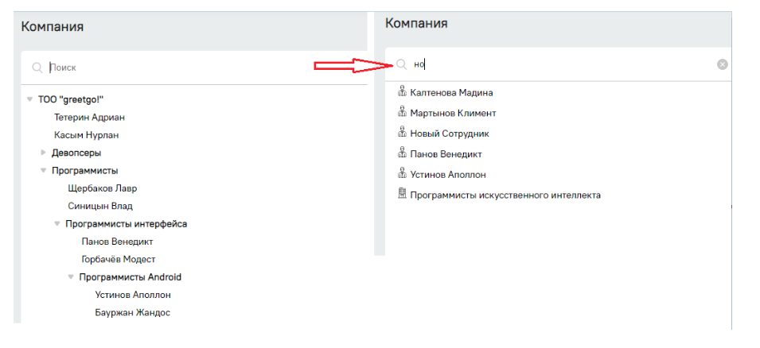

Доступен скролл, в случае если вся организационная структура не помещается в область вкладки.

Для каждого подразделения/департамента/отдела/филиала, включая подчиненных подразделений, можно указать одного руководителя подразделения. Руководитель подразделения будет использован, в случае если, у руководителя будут расширенные права, а у подчиненных урезанные права.

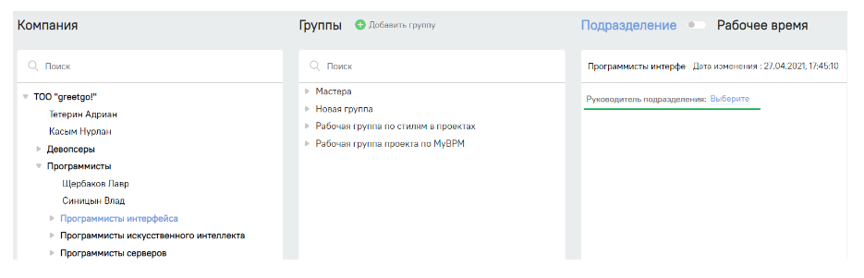

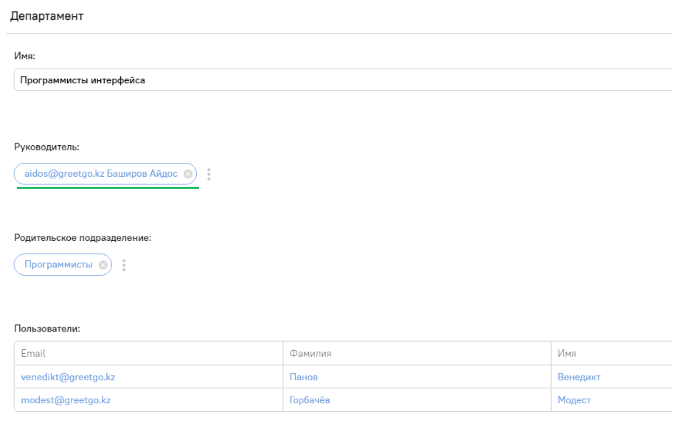

# Администрирование рабочих групп

Группы используются, в случае если, для пользователей различных должностей, отделов/департаментов необходимо раздать единые права.

Создать группу. При создании необходимо ввести название группы (доступно для редактирования). Далее добавить руководителя группы и участников группы.

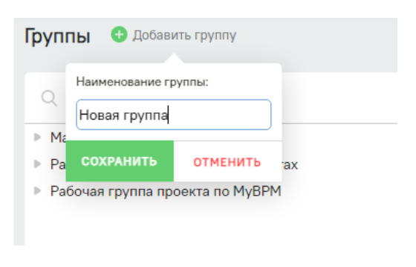

В группе можно выбрать неограниченное количество пользователей или руководителя созданных ранее в объекте “Пользователи” (возможности создать подчиненную группу - нет). Список пользователей будет отображен в разрезе подразделении/департаментов. У пользователей может быть несколько групп.

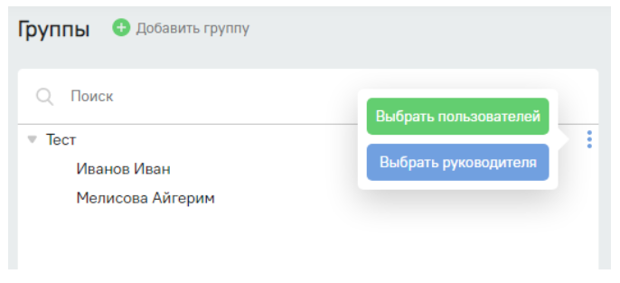

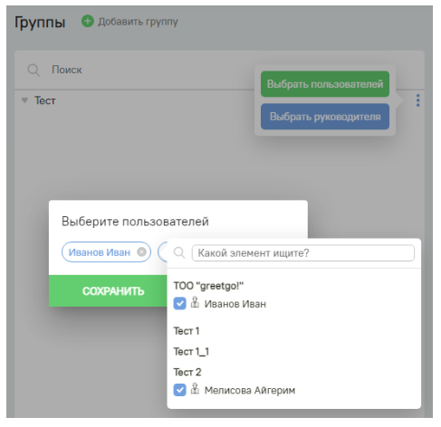

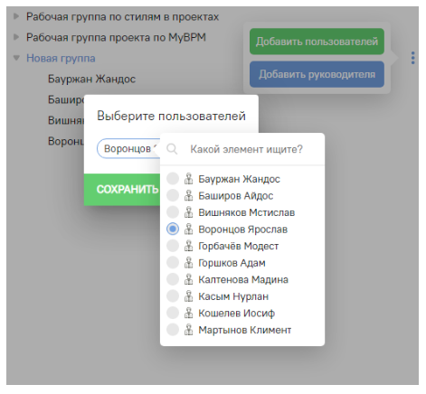

Можно перенести организационную роль в Группу пользователей (из вкладки Организационная структура) с помощью drag&drop. Т.е. выбрать организационную роль и навести на нужную группу во вкладке Группы. Таким образом автоматически все пользователи, относящиеся к определенной организационной роли, будут определены в указанную группу.

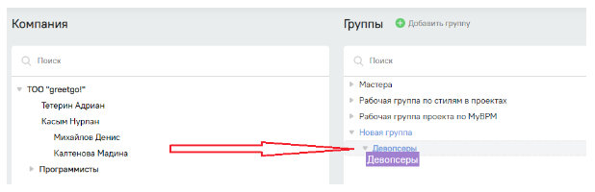

Перенос пользователей из организационной структуры в группу с помощью drag&drop

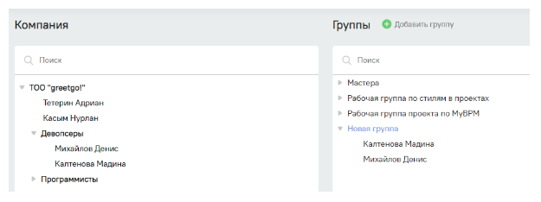

Пользователи организационной структуры «Девопсеры» перенесены в группу «Новая группа»

Перемещение пользователей между группами с помощью drag&drop. При переносе пользователь будет добавлен в новую группу, также будет входить в предыдущую группу.

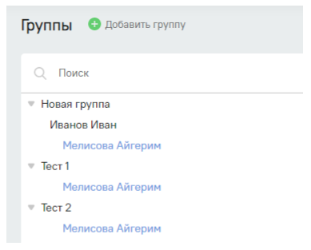

Перенос пользователя по группам с помощью drag&drop

Поиск по наименованию группы, ФИО сотрудника.

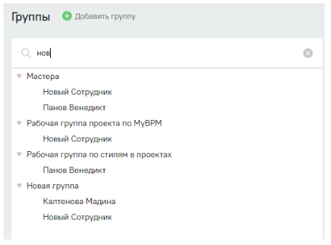

Результат поиска по «НОВ» по сотрудникам и группам